Auskunft erteilt:
Jugendsekretärin Martina Altmeier
Telefon: +49 6897 84 14 651
E-Mail: info@jf-sl.de

Sammelbestellung
Kinderfeuerwehr Warnwesten

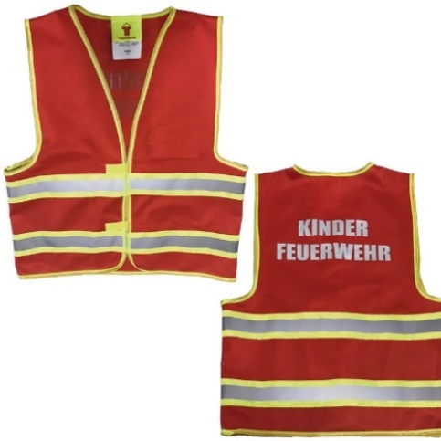
Bestellung muss spätestens am 30. November 2022 dem Landesjugendbüro vorliegen.
Per Mail an info@jf-sl.de
Besteller:

Name: Klicken oder tippen Sie hier, um Text einzugeben.

Kinderfeuerwehr: Klicken oder tippen Sie hier, um Text einzugeben.

E-Mail: Klicken oder tippen Sie hier, um Text einzugeben.

[Abbildung ähnlich]

Der Preis pro Warnweste beträgt 7,90€ pro Warnweste bei Abholung im Büro (bei Versand wird das Porto in Rechnung gestellt).

Hiermit bestelle ich verbindlich Anzahl Stück Kinderfeuerwehr Warnwesten.

Rechnungsadresse

Klicken oder tippen Sie hier, um Text einzugeben.

Klicken oder tippen Sie hier, um Text einzugeben.

Klicken oder tippen Sie hier, um Text einzugeben.

Ort, Datum, Unterschrift

